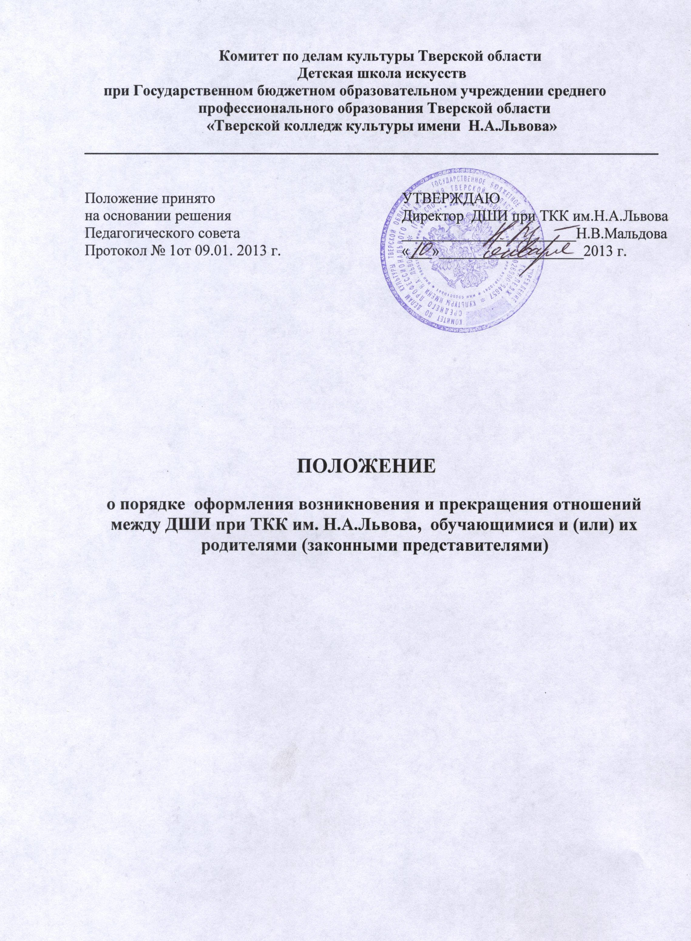

I. Общие положения
1.1. Настоящее положение разработано в соответствии с действующим законодательством РФ и Положением о ДШИ при ТКК
1.2.Положение устанавливает порядок регламентации и оформления возникновения, приостановления и прекращения отношений между ДШИ при ГБОУ СПО ТО ТКК им. Н.А.Львова, обучающимися и (или) их родителями (законными представителями).
II. Возникновение образовательных отношений
2.1.Основанием возникновения образовательных отношений является приказ о приеме (зачислении) лица для обучения в ДШИ при ТКК.
2.2.Образовательные отношения возникают при наличии договора об образовании (обучении), заключенного в установленном законодательством Российской Федерации порядке.
2.3.Договоры об образовании, оказании дополнительных образовательных услуг заключаются между: ДШИ при ТКК, в лице директора и лицом, зачисляемым на обучение (родителями, законными представителями).
2.4.Договор об образовании заключается в простой письменной форме, если иное не предусмотрено законодательством Российской Федерации.
В случаях, когда лицо зачисляется на обучение по общеобразовательным программам или предпрофессиональным образовательным программам за счет средств бюджетов бюджетной системы Российской Федерации, письменная форма договора считается соблюденной при наличии письменного заявления о приеме лица на обучение и изданного в установленном порядке распорядительного акта о его зачислении в данную организацию, если иное не предусмотрено Федеральным законом «Об образовании в Российской Федерации», иными актами законодательства Российской Федерации.
2.5. Права и обязанности обучающегося, предусмотренные законодательством об образовании и локальными нормативными актами ДШИ при ТКК, возникают у лица, принятого на обучение, с даты зачисления.
3. Договор об образовании
3.1.Договор об образовании заключается в простой письменной форме между:
ДШИ при ТКК в лице директора и лицом, зачисляемым на обучение (родителями, законными представителями).
3.2.В договоре об образовании должны быть указаны основные характеристики предоставляемой образовательной услуги, в том числе вид, уровень и (или) направленность дополнительной образовательной программы (часть образовательной программы определенного уровня, вида и направленности), форма обучения, срок освоения дополнительной образовательной программы (продолжительность обучения).
3.3.Договор об образовании не может содержать условий, ограничивающих права или снижающих уровень гарантий поступающих, обучающихся по сравнению с установленными законодательством об образовании. Если такие условия включены в договор, то они не подлежат применению.
3.4.Правила, обязательные при заключении договора об образовании, утверждаются Правительством Российской Федерации.
4 . Прекращение образовательных отношений
4.1. Образовательные отношения прекращаются в связи с отчислением обучающегося из организации, осуществляющей образовательную деятельность:
- в связи с получением образования (завершением обучения);
- досрочно по основаниям, установленным законодательством об образовании.
4.2.Образовательные отношения могут быть прекращены досрочно в следующих случаях:
- по инициативе обучающегося (родителей (законных представителей) несовершеннолетнего обучающегося), в том числе в случае перевода обучающегося для продолжения освоения дополнительной образовательной программы в другую организацию, осуществляющую образовательную деятельность;
- по обстоятельствам, не зависящим от воли обучающегося (родителей (законных представителей) несовершеннолетнего обучающегося) и ДШИ при ТКК, осуществляющей образовательную деятельность, в том числе в случаях ликвидации организации, осуществляющей образовательную деятельность, аннулирования лицензии на осуществление образовательной деятельности.
4.3.Порядок перевода обучающегося из одной организации, осуществляющей образовательную деятельность, в другую для обучения по основным образовательным программам устанавливается федеральным органом исполнительной власти, осуществляющим функции по выработке государственной политики и нормативно-правовому регулированию в сфере образования.
4.4.Досрочное прекращение образовательных отношений по инициативе обучающегося (родителей, законных представителей несовершеннолетнего обучающегося) не влечет для него каких-либо дополнительных, в том числе материальных, обязательств перед ДШИ при ТКК, осуществляющей образовательную деятельность, если иное не установлено договором об образовании.
4.5.Основанием для прекращения образовательных отношений является приказ директора ДШИ при ТКК об отчислении обучающегося, изданный на основании решения Педагогического совета ДШИ.
Права и обязанности обучающегося, предусмотренные законодательством об образовании и локальными нормативными актами ДШИ при ТКК, осуществляющей образовательную деятельность, прекращаются с даты его отчисления из ДШИ при ТКК
4.6.При досрочном прекращении образовательных отношений ДШИ при ТКК, в трехдневный срок после издания распорядительного акта об отчислении обучающегося отчисленному лицу выдается справка об обучении.

